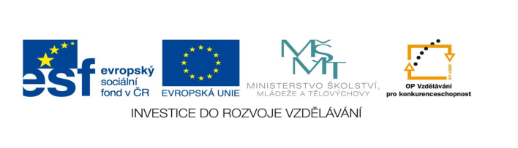

**STZákladní škola a mateřská škola Potůčky**

**Název vzdělávacího materiálu:**

**VY_32_inovace_5_ přírodověda**

**Autor:**

**Pavlína Pfeiferová**

**Číslo projektu:**

**CZ.1.07/1.4.00/21.2896**

**Ročník:**

**5.**

Identifikátor materiálu: EU - 3 - 5 - Ekosystémy

|  |  |
| --- | --- |
| **Anotace** | Pracovní list, kde žáci třídí poznatky o živé a neživé přírodě. Ekosystém les – patra, další ekosystémy. |
| **Autor** | Pavlína Pfeiferová |
| **Jazyk** | Čeština |
| **Očekávaný výstup** | Zkoumá základní společenstva ve vybraných lokalitách regionů, zdůvodní podstatné vzájemné vztahy mezi organismy a nachází shody a rozdíly v přizpůsobení organismů prostředí. |
| **Speciální vzdělávací potřeby** | žádné |
| **Klíčová slova** | Živá a neživá příroda, užitkové rostliny, ekosystémy……. |
| **Druh učebního materiálu** | Pracovní list |
| **Druh interaktivity** | Test |
| **Cílová skupina** | Žák |
| **Stupeň a typ vzdělávání** | Základní vzdělávání – první stupeň |
| **Typická věková skupina** | 10 – 11 let |
| **Celková velikost** | 490 kB – soubor doc. |
| **Datum vytvoření** | 02. 04. 2012 |

**1.) Přírodu dělíme na** ______________ a ___________________.

**2.) Podtrhněte modře, co patří mezi živé přírodniny a červeně, co patří mezi neživé přírodniny:**

Žula, borovice, židle, voda, liška, kopretina, lišejník, vzduch, horniny, veverka, polyetylenový sáček, vlaštovka, slunce, hřib, lípa

**3.) Jaké základní podmínky k životu poskytuje živým organizmům neživá příroda:** _________________ , ____________________ ,

_________________ a ____________________________.

**4) Škrtněte nesprávná slova:**

Vzduch a voda jsou ***výrobky – přírodniny****,* protože ***vznikly – nevznikly***činností lidí. Jsou to přírodniny ***živé – neživé****.* Mezi přírodniny živé ***patří – nepatří***stromy a keře.

**5) Jednoleté rostliny jsou:**

a) rostliny, které během jednoho roku vyklíčí, vyrostou, vykvetou, přinesou plody a uhynou

b) rostliny, které první rok vyrostou, jejich podzemní orgány přezimují, druhým rokem nadzemní orgány zase vyrostou, kvetou, mají plody a uhynou

c) rostliny, které žijí mnoho let, opakovaně kvetou a přinášejí plody

**6) Rostliny, které zkrášlují živé prostředí, nazýváme:**



a) užitkové b) okrasné

**7) Rostlinám, z nichž se vyrábějí přípravky proti nemocem, říkáme:**

a) zelenina c)rostliny léčivé

b) luštěniny d)rostliny okrasné

**8) Roztřiďte dužnaté plody ( peckovice, malvice, bobule )**

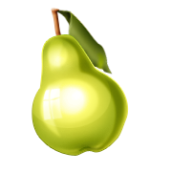   

_____________ ___________ _______________ ________________

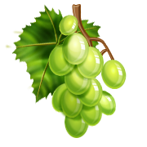  

___________ _______________ _____________

**9.) Uveď názvy lesních pater:** __________________________ ,

______________________ , _____________________________,

___________________________ , ________________________ .

**10.) Opadavým jehličnanem je:**

a) tis červený

b) jedle bělokorá

c) modřín opadavý

d) borovice lesní

**11. Pojmenuj ekosystémy:**

|  |
| --- |
| C:\Users\uživatel\AppData\Local\Microsoft\Windows\Temporary Internet Files\Content.IE5\2IQM43FZ\MC900193576[1].wmfC:\Users\uživatel\AppData\Local\Microsoft\Windows\Temporary Internet Files\Content.IE5\WH1X9QP0\MC900413526[1].wmfC:\Users\uživatel\AppData\Local\Microsoft\Windows\Temporary Internet Files\Content.IE5\JQE217VB\MC900438036[1].pngC:\Users\uživatel\AppData\Local\Microsoft\Windows\Temporary Internet Files\Content.IE5\OXZP2K64\MC900326500[1].wmfC:\Users\uživatel\AppData\Local\Microsoft\Windows\Temporary Internet Files\Content.IE5\WH1X9QP0\MC900331275[1].wmf  C:\Users\uživatel\AppData\Local\Microsoft\Windows\Temporary Internet Files\Content.IE5\2IQM43FZ\MC900084010[1].wmfC:\Users\uživatel\AppData\Local\Microsoft\Windows\Temporary Internet Files\Content.IE5\JQE217VB\MC900193270[1].wmf    C:\Users\uživatel\AppData\Local\Microsoft\Windows\Temporary Internet Files\Content.IE5\2IQM43FZ\MC900441419[1].wmfC:\Users\uživatel\AppData\Local\Microsoft\Windows\Temporary Internet Files\Content.IE5\OXZP2K64\MC900326476[1].wmf |

|  |
| --- |
| C:\Users\uživatel\AppData\Local\Microsoft\Windows\Temporary Internet Files\Content.IE5\OXZP2K64\MC900335801[1].wmf |

_________________ ___________________

|  |
| --- |
| C:\Users\uživatel\AppData\Local\Microsoft\Windows\Temporary Internet Files\Content.IE5\2IQM43FZ\MC900123127[1].wmfC:\Users\uživatel\AppData\Local\Microsoft\Windows\Temporary Internet Files\Content.IE5\JQE217VB\MC900438018[1].pngC:\Users\uživatel\AppData\Local\Microsoft\Windows\Temporary Internet Files\Content.IE5\2IQM43FZ\MC900436883[1].pngC:\Users\uživatel\AppData\Local\Microsoft\Windows\Temporary Internet Files\Content.IE5\JQE217VB\MC900324460[1].wmfC:\Users\uživatel\AppData\Local\Microsoft\Windows\Temporary Internet Files\Content.IE5\2IQM43FZ\MC900438041[1].png |

________________

**12. Do prázdného rámečku si nakresli svůj ekosystém a napiš jeho název:**

______________________________

POUŽITÉ ZDROJE:

Obrázky: <http://office.microsoft.com>